SE VENDE

Equipo de Radiodiagnóstico SEMINUEVO por cierre de clínica

Integrado por :
SISTEMA RAD.COMPUT.KONICA REGIUS 110
EQUIPO RX EQUIPO RAYOS X NEOVET-monofásico de 20kW
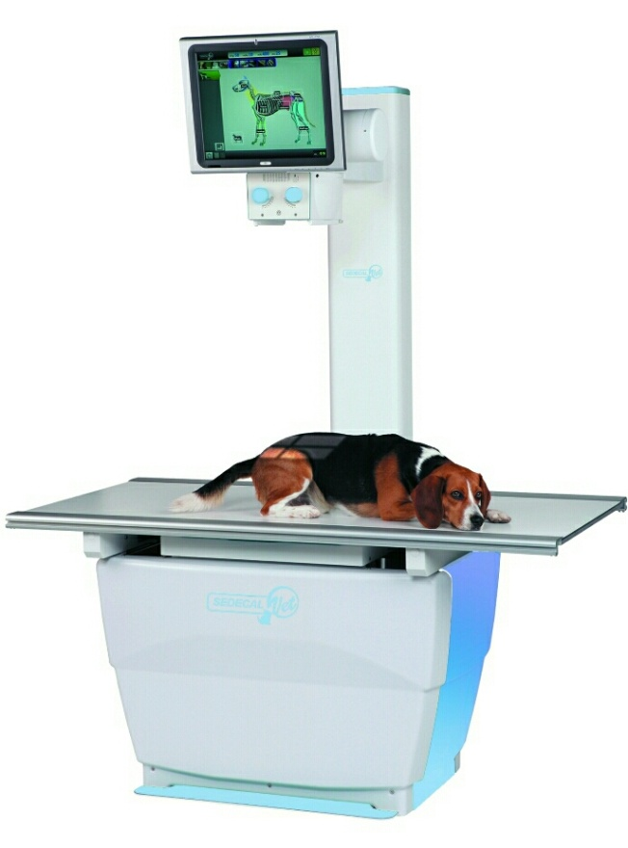

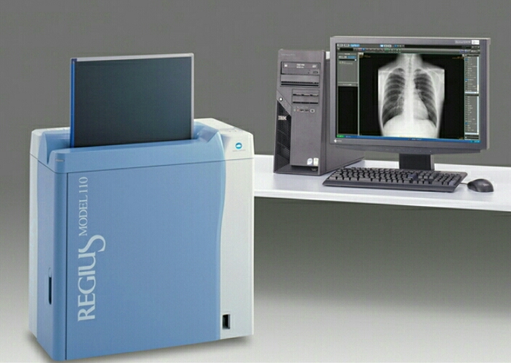

Interesados llamar a: Telf. 660663370
Precio 23.000€
segundo_86@hotmail.com

